様式第１１号
記載例

災害時の基礎的事業継続力（ＢＣＰ）の認定

工事名： ○○○○工事
会社名： （株）△△建設

関東地方整備局長が発行する認定証の写し | あり ・ なし

注）関東地方整備局長が発行する認定証の写しを添付すること。
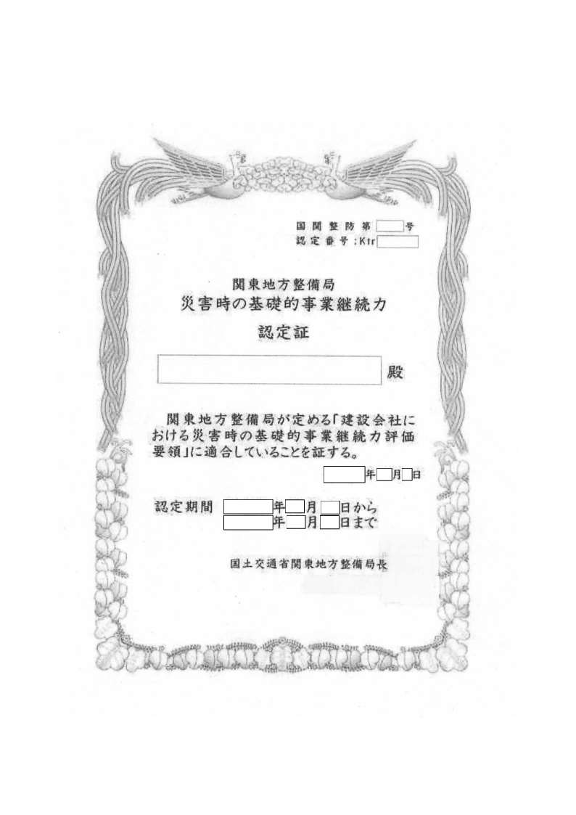
イメージ（認定証の写し）

様式第１１号

災害時の基礎的事業継続力（ＢＣＰ）の認定

工事名：
会社名：

関東地方整備局長が発行する認定証の写し | あり ・ なし

注）関東地方整備局長が発行する認定証の写しを添付すること。

